
Министерство науки и высшего образования Российской Федерации
Федеральное государственное автономное образовательное учреждение
высшего образования
«Московский государственный технический университет
имени Н.Э. Баумана
(национальный исследовательский университет)»
(МГТУ им. Н.Э. Баумана)

ФАКУЛЬТЕТ «ИНЖЕНЕРНЫЙ БИЗНЕС И МЕНЕДЖМЕНТ»
КАФЕДРА «ПРОМЫШЛЕННАЯ ЛОГИСТИКА» (ИБМ-3)

Отчет по рубежному контролю № 1
по дисциплине «Технологии машинного обучения»
«Технологии разведочного анализа и обработки данных»

Студент: Помыкалова А. Д., ИБМ3-65Б
Руководитель: Гапанюк Ю. Е.

2026 г.
Задание:
Для заданного набора данных проведите обработку пропусков в данных для одного категориального и одного количественного признака. Какие способы обработки пропусков в данных для категориальных и количественных признаков Вы использовали? Какие признаки Вы будете использовать для дальнейшего построения моделей машинного обучения и почему?

1. Описание набора данных
В качестве набора данных я буду использовать датасет Admission_Predict. Он создан для прогнозирования возможности студентов поступить в выбранные вузы на основе информации о их школьной деятельности, оценок аттестата и экзаменов.
Датасет состоит из одного файла.
Файл содержит следующие колонки:
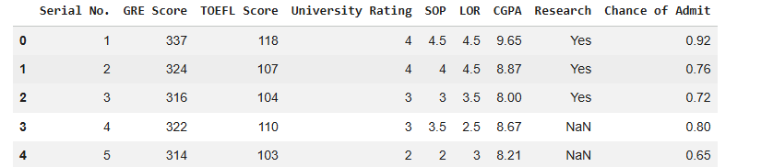
1. Импорт библиотек и загрузка данных
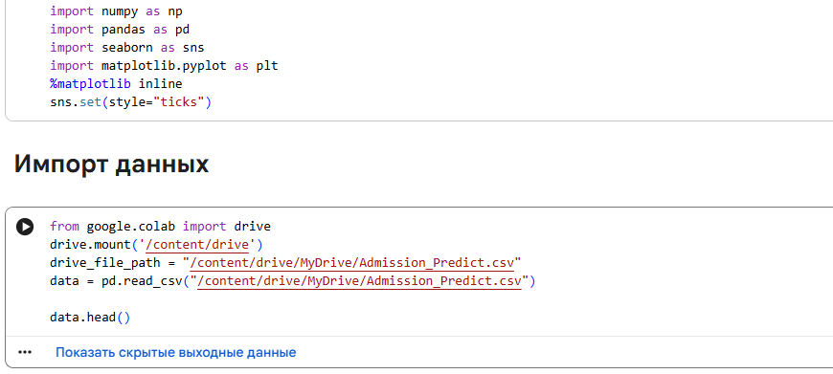

2. Основные характеристики датасета
1) проверяем наличие пустых значений в каждой колонке
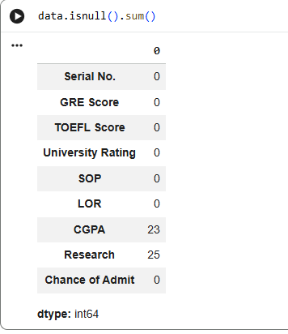
Были найдены две колонки с пустыми значениями. Одна из колонок содержит числовые данные, а другая – категориальные, что делает датасает подходящим для выполнения поставленного задания
2) найдем процентное количество пропущенных значений
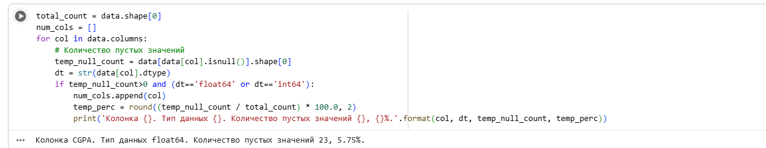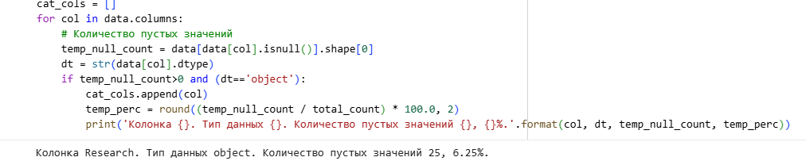

3. Визуальное исследование датасета
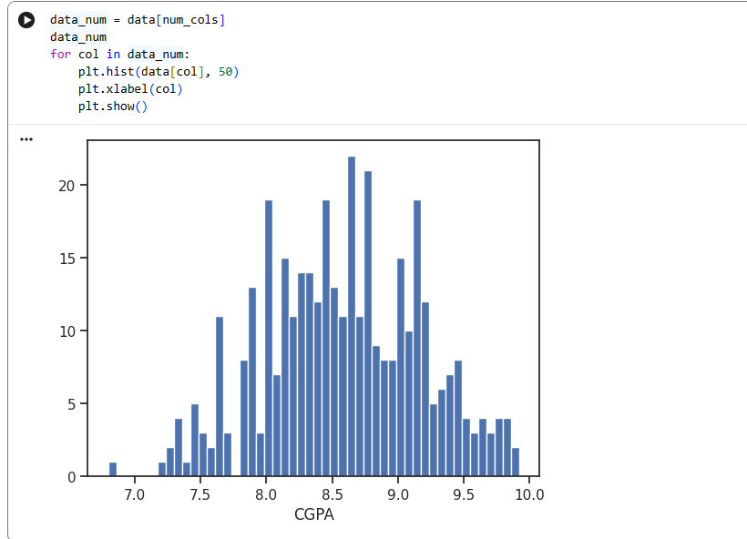
4.Заполнение данных
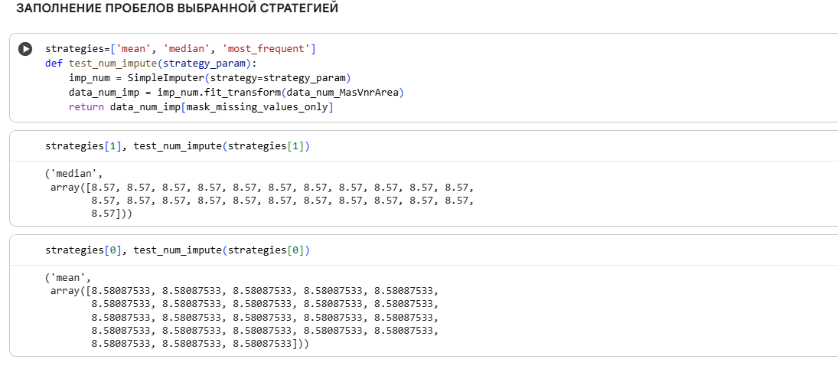
В данной задаче я бы все же выбрала стратегию среднего значения, так как она дает более высокий результат среднего балла. В данной ситуации неопределенности я считаю, что более высокие результаты учеников дадут им большую возможность для поступления. А если считать нехватку данных ошибкой системы, то заполнение недостающих ячеек более высоким баллом, я считаю человечным.
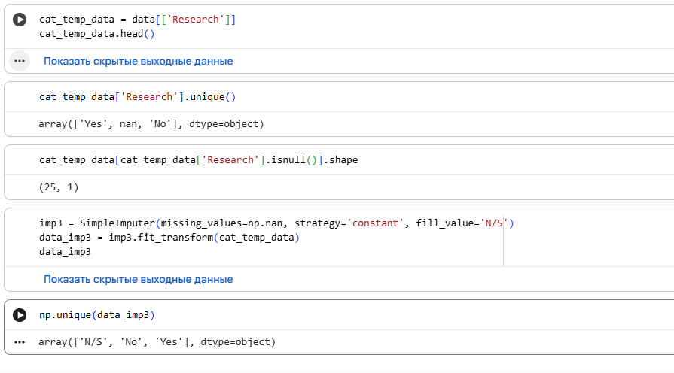
В заполнении категориальных данных в этот раз я использовала запосление констатной. Так как недостающие значения были в колонке "Research", то заполнение наиболее часто встречающимся значением было бы некорректно. А значение "N/S", которое было поставлено на замену пропуска, дает возможность запомнить место недостающей информации и затем уточнить данные у поступающего.

